**TRƯỜNG THCS VIỆT HƯNG**

**BÀI GIỚI THIỆU SÁCH THÁNG 10 - 2024**

**Chủ điểm:** “**Hưởng ứng tuần lễ học tập suốt đời 2024**”

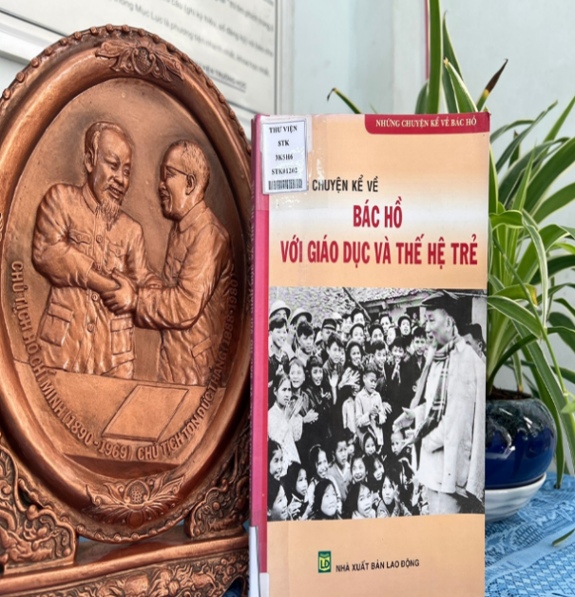

**Kính thưa các thầy giáo, cô giáo và các em học sinh thân mến.**

Chủ tịch Hồ Chí Minh - Danh nhân văn hóa Thế giới, người cha muôn vàn kính yêu của dân tộc Việt Nam. Cuộc đời của Người là tấm gương sáng chói về chủ nghĩa yêu nước, phẩm chất người cộng sản, về lòng tự hào dân tộc và là sự cổ vũ to lớn với nhiều người thế hệ người Việt Nam. Có nhiều bài viết nói về cuộc đời và sự nghiệp cũng như tư tưởng của Người. Mỗi cuốn sách là một tư liệu quý giá đối với bạn đọc. **Hưởng ứng Tuần lễ học tập suốt đời năm 2024**

Thư viện trường THCS Việt Hưng xin giới thiệu với bạn đọc cuốn sách:

**“Những chuyện kể về Bác Hồ với giáo dục và thế hệ trẻ**” Tác giả: Phan Tuyết - Bích Diệp (Sưu tầm, tuyển chọn)

Chủ tịch Hồ Chí Minh luôn dành sự quan tâm, chăm sóc đối với thế hệ trẻ Việt Nam. Bác luôn đánh giá cao vai trò của tuổi trẻ trong sự nghiệp xây dựng và bảo vệ đất nước. Người nói “Một năm khởi đầu từ mùa xuân. Một đời khởi đầu từ tuổi trẻ. Tuổi trẻ là mùa xuân của xã hội.” Dù ở đâu lúc nào bao giờ Bác cũng dành sự quan tâm sâu sắc tới thế hệ tương lai của nước nhà.

Để giúp các thầy cô và các em hiểu rõ hơn về tình thương yêu của Bác đối với thế hệ trẻ trong buổi giới thiệu sách ngày hôm nay thư viện trường THCS Việt Hưng xin giới thiệu cuốn sách “**Bác Hồ với giáo dục và thế hệ trẻ**” của tác giả Phan Tuyết và Bích Diệp (sưu tầm, tuyển chọn). Cuốn sách do nhà xuất bản Lao động phát hành năm 2009. Cuốn sách gồm 232 trang với khổ sách 16 x 24cm.

Cuốn sách gồm 2 phần với 88 câu chuyện kể về tấm gương xứng đáng để chúng ta noi theo:

Phần I: Là những câu chuyện kể về Bác Hồ với giáo dục và thế hệ trẻ. Ở phần này chúng ta sẽ được đọc 56 câu chuyện cảm động như:

+ Thầy giáo Thành ở trường Dục Thanh

+ Bác dạy chúng ta nói và viết

+ Ý nghĩa trồng người của Bác

+ Tình thương của Bác

+ Bác Hồ với thiếu nhi thủ đô

Phần II: Trích các bài nói, bài viết, thư,… của Bác Hồ với giáo dục và thế hệ trẻ. Khi đọc phần này, chúng ta sẽ cảm nhận được tình thương, tình yêu và sự thân thiện của Bác với người dân cả nước, như:

+ Nâng cao dân trí

+ Thư gửi quân nhân đọc báo

+ Muốn xứng đáng vai trò người chủ thì phải học tập

+ Gửi thanh niên và nhi đồng toàn quốc nhân dịp tết sắp đến

+ Thanh niên là chủ tương lai của đât nước

+ Đội thanh niên xung phong

Cuốn sách là tập hợp những câu chuyện kể về cuộc đời và sự nghiệp cách mạng của Chủ tịch Hồ Chí Minh - vị lãnh tụ vĩ đại của dân tộc Việt Nam. Cuốn sách nhằm tuyên truyền sâu rộng tư tưởng đạo đức, cách mạng “Cần, kiệm, liêm, chính, chí công vô tư” và tấm gương đạo đức sáng ngời của Bác Hồ đến với người đọc. Tạo ra sự chuyển biến mạnh mẽ về tư tưởng chính trị, ý thức tu dưỡng, rèn luyện phẩm chất đạo đức trong mỗi chúng ta.

Thông qua những câu chuyện trong cuốn sách này chúng ta càng hiểu hơn trái tim thấm đậm tình yêu thương của con người luôn quan tâm và kỳ vọng ở thế hệ trẻ tương lai. Học tập và làm theo lời Bác chính là cách tốt nhất để tỏ lòng biết ơn tấm lòng của Bác đối với thế hệ trẻ chúng ta.

Buổi giới thiệu sách xin kết thúc ở đây, kính mời quý thầy cô và các em học sinh đến thư viện để tìm đọc cuốn sách này. Cuối cùng xin gửi lời chúc tới tất cả các thầy, cô giáo và các em học sinh sức khỏe, có nhiều thành công trong công tác giảng dạy và học tập. Hẹn gặp lại thầy cô và các em trong buổi giới thiệu sách sau.